BỘ GIÁO DỤC VÀ ĐÀO TẠO

**TRƯỜNG ĐẠI HỌC NHA TRANG**

**KHOA CNTT**



**ĐỒ ÁN**

**PHÁT TRIỂN ỨNG DỤNG WEB**

**Sinh viên thực hiện : Nguyễn Trọng Trí - 63132732**

**Lê Nguyễn Đăng Định - 63133714**

**Lớp : 63.CNTT-CLC**

**Giảng viên : Mai Cường Thọ**

Khánh Hòa – 2024

BỘ GIÁO DỤC VÀ ĐÀO TẠO

**TRƯỜNG ĐẠI HỌC NHA TRANG**

**KHOA CNTT**



**XÂY DỰNG** **WEBSITE ĐỌC TRUYỆN ONLINE**

Khánh Hòa – 2024

MỤC LỤC

MỤC LỤC 1

LỜI MỞ ĐẦU 2

Chương 1. TỔNG QUAN ĐỀ TÀI 3

1.1. GIỚI THIỆU 3

1.2. LÝ DO CHỌN ĐỀ TÀI 3

1.3. MỤC TIÊU ĐỀ TÀI 3

1.4. Phạm vi đề tài 3

1.5. Đối tượng nghiên cứu 4

CHƯƠNG 2. THIẾT KẾ HỆ THỐNG 5

2.1 HỆ THỐNG 5

2.2 CƠ SỞ DỮ LIỆU 5

CHƯƠNG 3. CHẠY CHƯƠNG TRÌNH 8

3.1 GIAO DIỆN HỆ THỐNG QUẢN LÝ 8

3.2 GIAO DIỆN NGƯỜI DÙNG 10

Nhấp vào chương sẽ dẫn đến chương tương ứng 12

CHƯƠNG 4: HƯỚNG PHÁT TRIỂN 13

4.1 CẢI THIỆN CHỨC NĂNG HIỆN CÓ 13

4.2 MỞ RỘNG NỘI DUNG VÀ TÍNH NĂNG MỚI 13

4.3 PHÁT TRIỂN CỘNG ĐỒNG 13

4.4 PHÁT TRIỂN KINH DOANH 14

CHƯƠNG 5. KẾT LUẬN 15

5.1 KẾT QUẢ ĐẠT ĐƯỢC 15

5.2 KẾT LUẬN 15

LỜI MỞ ĐẦU

Trong thời đại công nghệ số hiện nay, internet đã trở thành một phần không thể thiếu trong cuộc sống hàng ngày của chúng ta. Nó không chỉ là công cụ để tìm kiếm thông tin mà còn là một phương tiện giải trí vô cùng hữu ích. Một trong những hình thức giải trí được nhiều người yêu thích là đọc truyện trực tuyến. Việc đọc truyện không chỉ giúp thư giãn mà còn mở rộng tầm hiểu biết, kích thích trí tưởng tượng và nuôi dưỡng tâm hồn.

Tuy nhiên, việc tìm kiếm một nền tảng đọc truyện chất lượng, đầy đủ và thân thiện với người dùng vẫn còn gặp nhiều khó khăn. Nhiều website hiện tại chỉ tập trung vào một số thể loại truyện nhất định, giao diện phức tạp, hoặc không hỗ trợ tốt trên các thiết bị di động. Điều này đã tạo ra nhu cầu về một nền tảng đọc truyện toàn diện, có thể đáp ứng được tất cả các yêu cầu của người dùng.

Xuất phát từ thực tế đó, chúng tôi quyết định xây dựng một website đọc truyện với mục tiêu mang đến cho độc giả một trải nghiệm đọc truyện tốt nhất. Website của chúng tôi sẽ cung cấp một thư viện truyện phong phú với nhiều thể loại khác nhau, từ tiểu thuyết, truyện tranh đến truyện thiếu nhi, truyện cổ tích. Đồng thời, chúng tôi chú trọng phát triển giao diện thân thiện, dễ sử dụng và tối ưu hóa cho các thiết bị di động, giúp người dùng có thể truy cập và đọc truyện mọi lúc, mọi nơi.

Hơn nữa, chúng tôi mong muốn xây dựng một cộng đồng độc giả năng động, nơi mọi người có thể giao lưu, chia sẻ và đóng góp ý kiến để cùng nhau phát triển. Chúng tôi tin rằng, với sự tâm huyết và nỗ lực không ngừng, website đọc truyện của chúng tôi sẽ trở thành điểm đến lý tưởng cho những người yêu thích truyện.

Xin chân thành cảm ơn và chào đón các bạn đến với thế giới truyện của chúng tôi. Chúng tôi hy vọng rằng, các bạn sẽ có những giờ phút đọc truyện thật thoải mái và thú vị.

Chương 1. TỔNG QUAN ĐỀ TÀI

1.1. GIỚI THIỆU

Trong thời đại công nghệ số phát triển mạnh mẽ, nhu cầu đọc truyện trực tuyến đang ngày càng tăng cao. Các trang web đọc truyện không chỉ mang lại tiện ích cho độc giả mà còn là nền tảng cho các tác giả giới thiệu tác phẩm của mình. Việc xây dựng một trang web đọc truyện sử dụng mô hình MVC (Model-View-Controller) sẽ giúp quản lý và phát triển trang web một cách hiệu quả và có cấu trúc rõ ràng, đồng thời đảm bảo trải nghiệm người dùng tốt hơn.

1.2. LÝ DO CHỌN ĐỀ TÀI

**Việc chọn đề tài này xuất phát từ những lý do sau**:

- Tính phổ biến và tiện lợi của việc đọc truyện trực tuyến: Đọc truyện trực tuyến đã trở thành một xu hướng phổ biến, đặc biệt trong giới trẻ, do sự tiện lợi và dễ dàng truy cập.

- Ưu điểm của mô hình MVC: MVC là một mô hình phát triển phần mềm giúp tách biệt các thành phần của ứng dụng, làm cho việc quản lý mã nguồn dễ dàng hơn, cải thiện khả năng bảo trì và mở rộng trong tương lai.

- Cơ hội phát triển kỹ năng: Nghiên cứu và xây dựng trang web theo mô hình MVC giúp cải thiện kiến thức và kỹ năng lập trình, đặc biệt là trong việc phát triển ứng dụng web.

1.3. MỤC TIÊU ĐỀ TÀI

**Mục tiêu của đề tài này là**:

- Phân tích các yêu cầu kỹ thuật để xây dựng một trang web đọc truyện bằng mô hình MVC.

- Khảo sát nhu cầu và thói quen đọc truyện của độc giả trực tuyến.

- Thiết kế và phát triển một trang web đọc truyện sử dụng mô hình MVC, bao gồm các chức năng cơ bản như đăng ký, đăng nhập, tìm kiếm, và đọc truyện.

- Quản lý truyện, cập nhật, thêm, xóa, sửa truyện

- Tùy chỉnh giao diện website

- Đánh giá hiệu quả của mô hình MVC trong việc phát triển trang web đọc truyện.

1.4. Phạm vi đề tài

Phạm vi của đề tài bao gồm:

- Nghiên cứu các khái niệm và nguyên lý cơ bản của mô hình MVC.

- Phân tích và thiết kế hệ thống trang web đọc truyện theo mô hình MVC, bao gồm các thành phần Model, View, và Controller.Phân tích kỹ thuật và công nghệ: Xem xét các công nghệ hiện đại dùng để phát triển web như HTML, CSS, JavaScript, cùng với các framework và CMS phổ biến.

- Khảo sát người dùng: Đối tượng khảo sát bao gồm độc giả ở nhiều độ tuổi và vùng miền khác nhau để thu thập dữ liệu về nhu cầu và thói quen đọc.

- Đánh giá và đề xuất các tính năng: Từ giao diện người dùng (UI) đến trải nghiệm người dùng (UX), cùng với các chức năng quản lý nội dung và tương tác độc giả.

1.5. Đối tượng nghiên cứu

Đối tượng nghiên cứu chính và những gì cần thiết để xây dựng một trang web đọc truyện bao gồm:

**Công nghệ và kỹ thuật phát triển web**:

- Front-end: Thiết kế giao diện người dùng sử dụng HTML, CSS, JavaScript

- Back-end: Sử dụng ngôn ngữ C# , Mô hình MVC và HTML – CSS để thiết kế giao diện và thực hiện chức năng.

- Database: Sử dụng cơ sở dữ liệu như MySQL, SQL Server để lưu trữ dữ liệu người dùng và truyện.

**Quản lý nội dung**:

- Hệ thống quản lý truyện: Cập nhật, chỉnh sửa, và tổ chức các tác phẩm.

- Kiểm duyệt nội dung: Đảm bảo chất lượng và tuân thủ quy định pháp luật.

**Thiết kế giao diện và trải nghiệm người dùng**:

- UI/UX: Tạo ra giao diện dễ sử dụng và hấp dẫn.

- Chức năng tìm kiếm và phân loại: Giúp người dùng dễ dàng tìm kiếm và duyệt qua các truyện.

CHƯƠNG 2. THIẾT KẾ HỆ THỐNG

2.1 HỆ THỐNG

**Kiến trúc hệ thống**:

Sử dụng kiến trúc MVC (Model-View-Controller) để phân tách rõ ràng các phần của ứng dụng.

Frontend: HTML, CSS, JavaScript, React/Vue.js, Template Bootstrap

Backend: ASP.NET với C#.

Cơ sở dữ liệu: SQL Server hoặc MySQL.

**Thiết kế cơ sở dữ liệu**:

Các bảng chính: Users, Stories, Authors, Genres, Comments.

Sử dụng các mối quan hệ 1-nhiều và nhiều-nhiều để liên kết dữ liệu.

Thiết kế giao diện người dùng:

Trang chủ: Hiển thị danh sách truyện nổi bật, truyện mới cập nhật.

Trang chi tiết truyện: Hiển thị thông tin truyện, các chương, và đánh giá của người đọc.

Trang đọc truyện: Giao diện tối ưu cho việc đọc

2.2 CƠ SỞ DỮ LIỆU

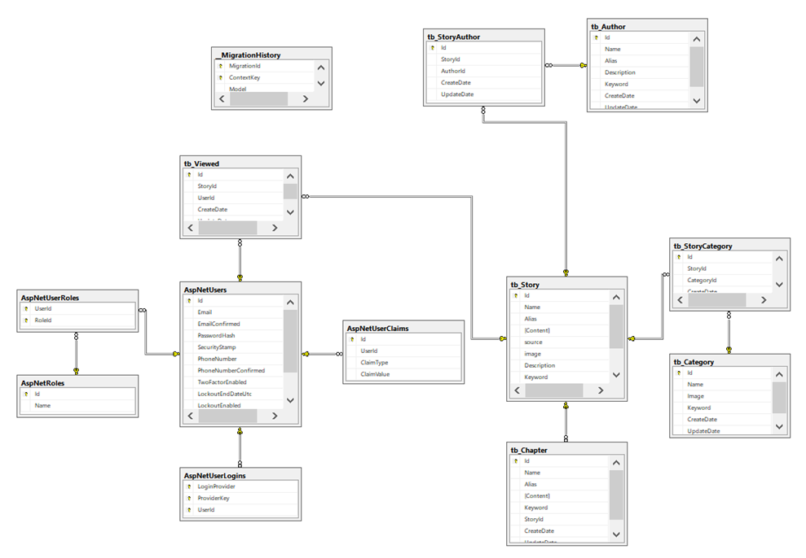

**Tb_Author**

|  |  |  |  |  |
| --- | --- | --- | --- | --- |
| STT | Thuộc tính | Kiểu dữ liệu | Ràng buộc | Ý nghĩa |
| 1 | Id | INT | Khóa chính | Id tác giả |
| 2 | Name | nvarchar(100) |  | Tên |
| 3 | Alias | nvarchar(100) |  | Bí danh |
| 4 | Description | nvarchar(max) |  | Mô tả |
| 5 | Keyword | nvarchar(100) |  | Từ khóa |
| 6 | CreateDate | DateTime |  | Ngày tạo |
| 7 | UpdateDate | DateTime |  | Ngày cập nhật |

**Tb_Category**

|  |  |  |  |  |
| --- | --- | --- | --- | --- |
| STT | Thuộc tính | Kiểu dữ liệu | Ràng buộc | Ý nghĩa |
| 1 | Id | INT | Khóa chính | Id thể loại |
| 2 | Name | nvarchar(100) |  | Tên |
| 3 | Keyword | nvarchar(100) |  | Từ khóa |
| 4 | CreateDate | DateTime |  | Ngày tạo |
| 5 | UpdateDate | DateTime |  | Ngày cập nhật |

**Tb_Chapter**

|  |  |  |  |  |
| --- | --- | --- | --- | --- |
| STT | Thuộc tính | Kiểu dữ liệu | Ràng buộc | Ý nghĩa |
| 1 | Id | INT | Khóa chính | Id chương |
| 2 | Name | nvarchar(100) |  | Tên |
| 3 | Alias | nvarchar(100) |  | Tên khác |
| 4 | Content | nvarchar(max) |  | Nội dung |
| 5 | Keyword | nvarchar(max) |  | Từ khóa |
| 6 | StoryID |  | Khóa ngoại | Id truyện |
| 7 | CreateDate | DateTime |  | Ngày tạo |
| 8 | UpdateDate | DateTime |  | Ngày cập nhật |

**Tb_Story**

|  |  |  |  |  |
| --- | --- | --- | --- | --- |
| STT | Thuộc tính | Kiểu dữ liệu | Ràng buộc | Ý nghĩa |
| 1 | Id | INT | Khóa chính | Id truyện |
| 2 | Name | nvarchar(100) |  | Tên |
| 3 | Alias | nvarchar(100) |  | Tên khác |
| 4 | Description | nvarchar(max) |  | Mô tả |
|  | Image | nvarchar(100) |  | Hình ảnh |
| 5 | Content | nvarchar(max) |  | Nội dung |
| 6 | Soure | nvarchar(100) |  | Nguồn |
| 5 | Keyword | nvarchar(100) |  | Từ khóa |
| 6 | CreateDate | DateTime |  | Ngày tạo |
| 7 | UpdateDate | DateTime |  | Ngày cập nhật |

**Tb_ StoryAuthor**

|  |  |  |  |  |
| --- | --- | --- | --- | --- |
| STT | Thuộc tính | Kiểu dữ liệu | Ràng buộc | Ý nghĩa |
| 1 | Id | INT | Khóa chính | Id truyện - tác giả |
| 2 | StoryId | INT | Khóa ngoại | Id truyện |
| 3 | AuthorId | INT | Khóa ngoại | Id tác giả |
| 4 | CreateDate | DateTime |  | Ngày tạo |
| 5 | UpdateDate | DateTime |  | Ngày cập nhật |

**Tb_ StoryCategory**

|  |  |  |  |  |
| --- | --- | --- | --- | --- |
| STT | Thuộc tính | Kiểu dữ liệu | Ràng buộc | Ý nghĩa |
| 1 | Id | INT | Khóa chính | Id truyện – thể loại |
| 2 | StoryID | INT | Khóa ngoại | Id truyện |
| 3 | CategoryId | INT | Khóa ngoại | Id thể loại |
| 4 | CreateDate | DateTime |  | Ngày tạo |
| 5 | UpdateDate | DateTime |  | Ngày cập nhật |

**Tb_Viewed**

|  |  |  |  |  |
| --- | --- | --- | --- | --- |
| STT | Thuộc tính | Kiểu dữ liệu | Ràng buộc | Ý nghĩa |
| 1 | Id | INT | Khóa chính | Id xem |
| 2 | StoryId | INT | Khóa ngoại | Id truyện |
| 3 | UserId | INT | Khóa ngoại | Id người dùng |
| 4 | Comment | nvarchar(max) |  | Bình luận |
| 5 | CreateDate | DateTime |  | Ngày tạo |
| 6 | UpdateDate | DateTime |  | Ngày cập nhật |

Cơ sở dữ liệu này chúng em đã sử dụng code first để thuận tiện cho việc thay đổi dữ liệu sau này và nó gần giống việc tạo model và lưu vào database của MySQL bên eclipse.

CHƯƠNG 3. CHẠY CHƯƠNG TRÌNH

3.1 GIAO DIỆN HỆ THỐNG QUẢN LÝ

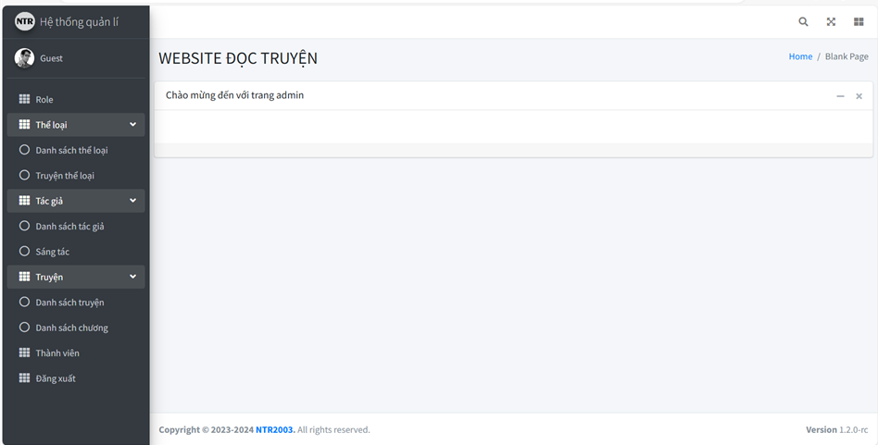

Ở đây người quản trị sẽ đăng những truyện mới, chương mới

Để làm được việc này, em sử dụng HTML để tạo template cho trang quản trị viên. Em dùng Bootstrap 5 và FontAwesome để thiết kế giao diện cho trang quản trị.

Kết quả đạt được là một trang quản trị viên với giao diện trực quan, dễ sử dụng,và có khả năng điều hướng đến các chức năng quản lý khác nhau**.**

Các controller thì em sử dụng Entity Framework để tạo ra các controller, index, create, detail, edit, delete tương ứng với các bảng được thể hiện bên (2)

(1) thể hiện SideBar chức các đường dẫn để đi tới các trang index của các controller

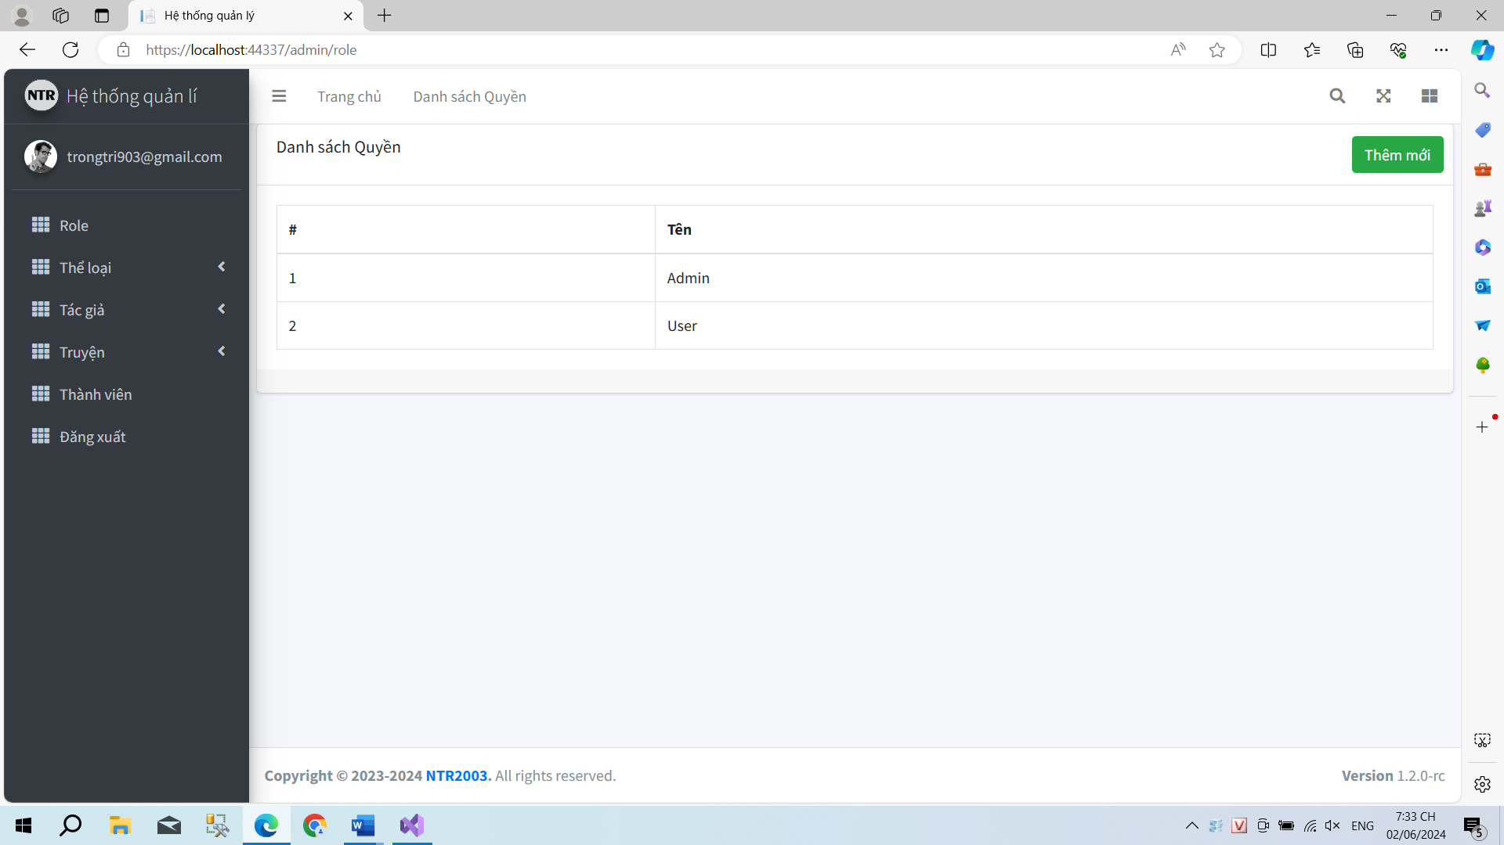

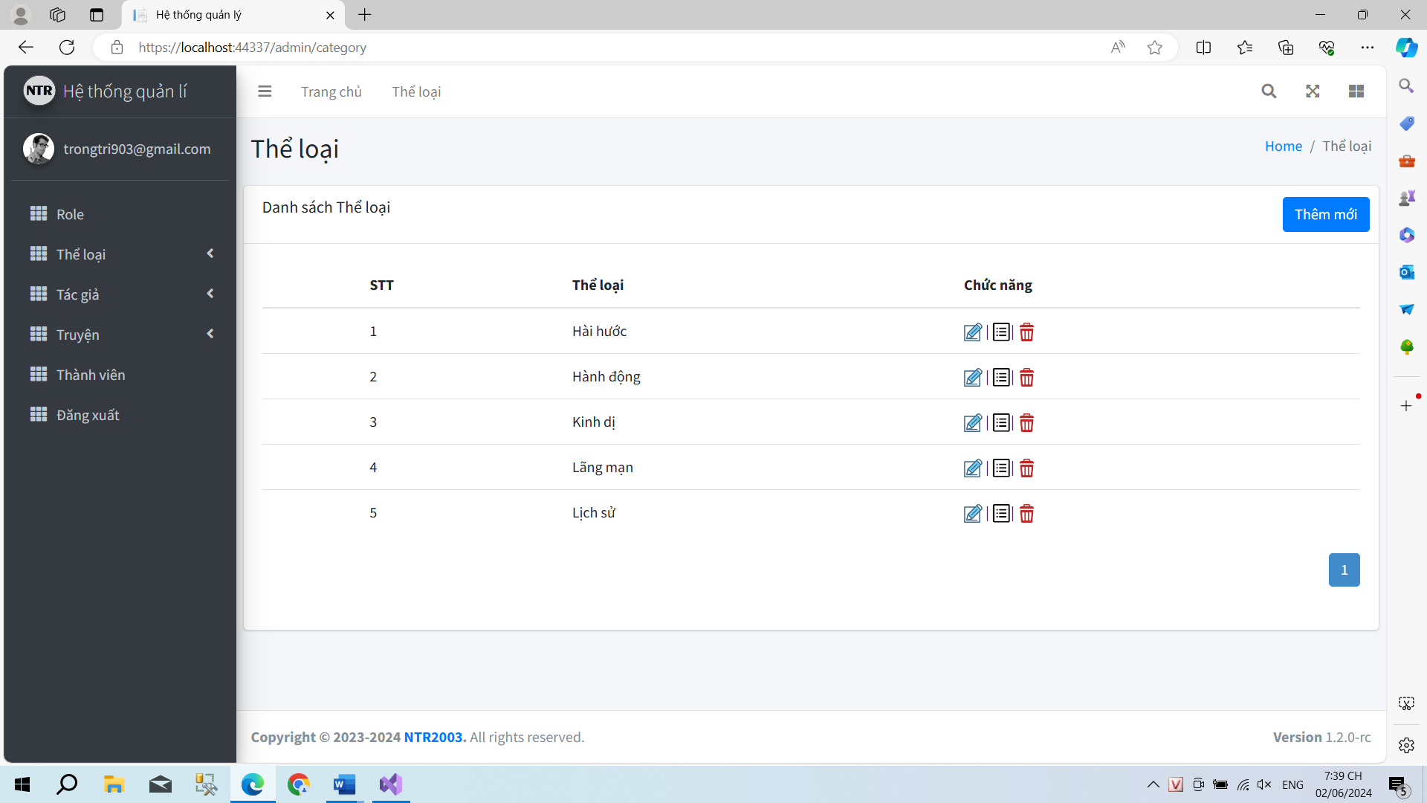

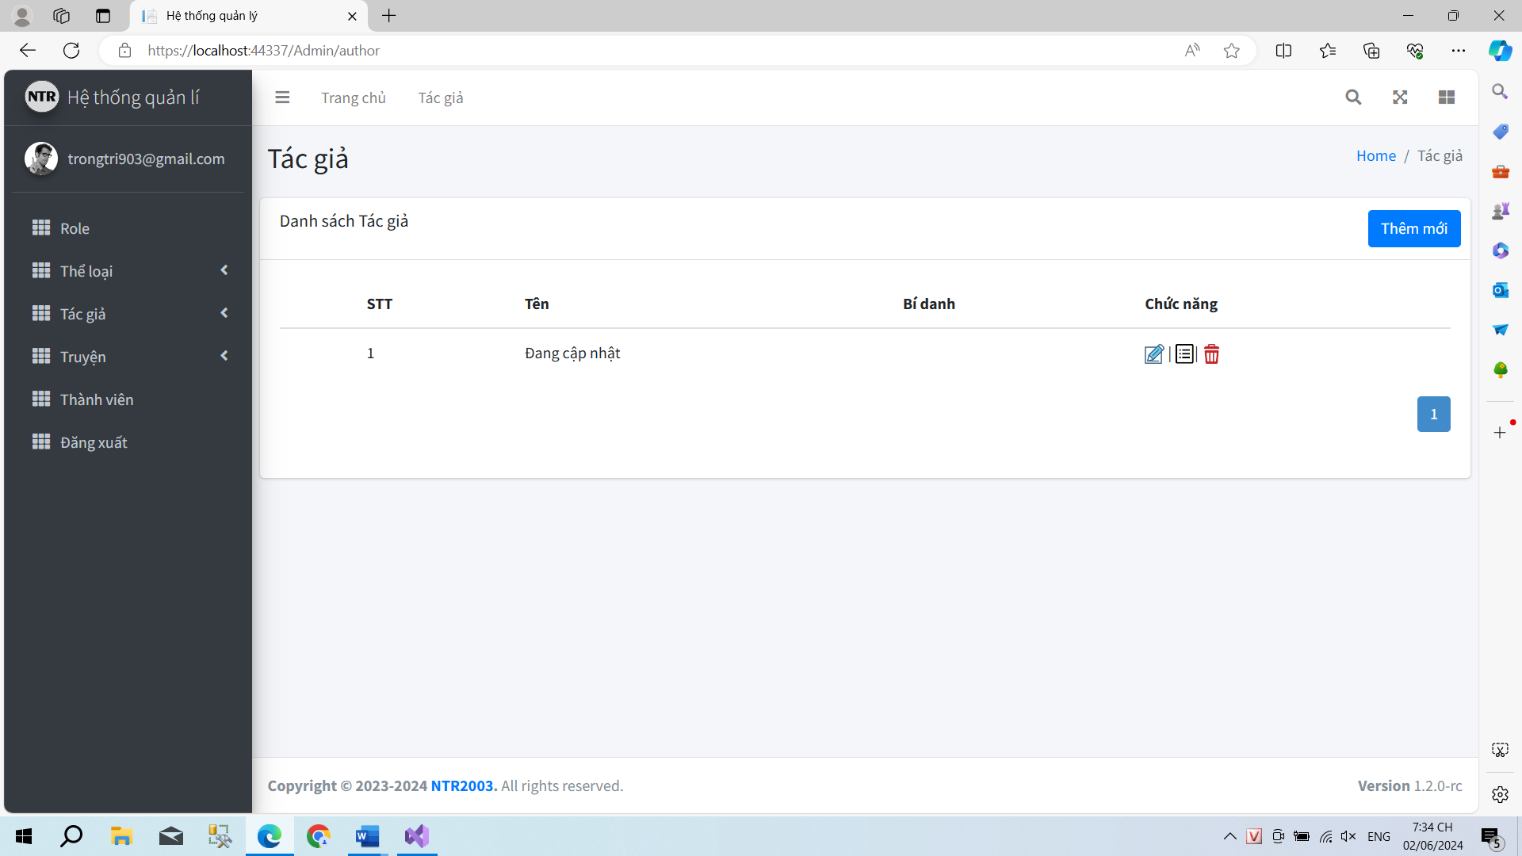

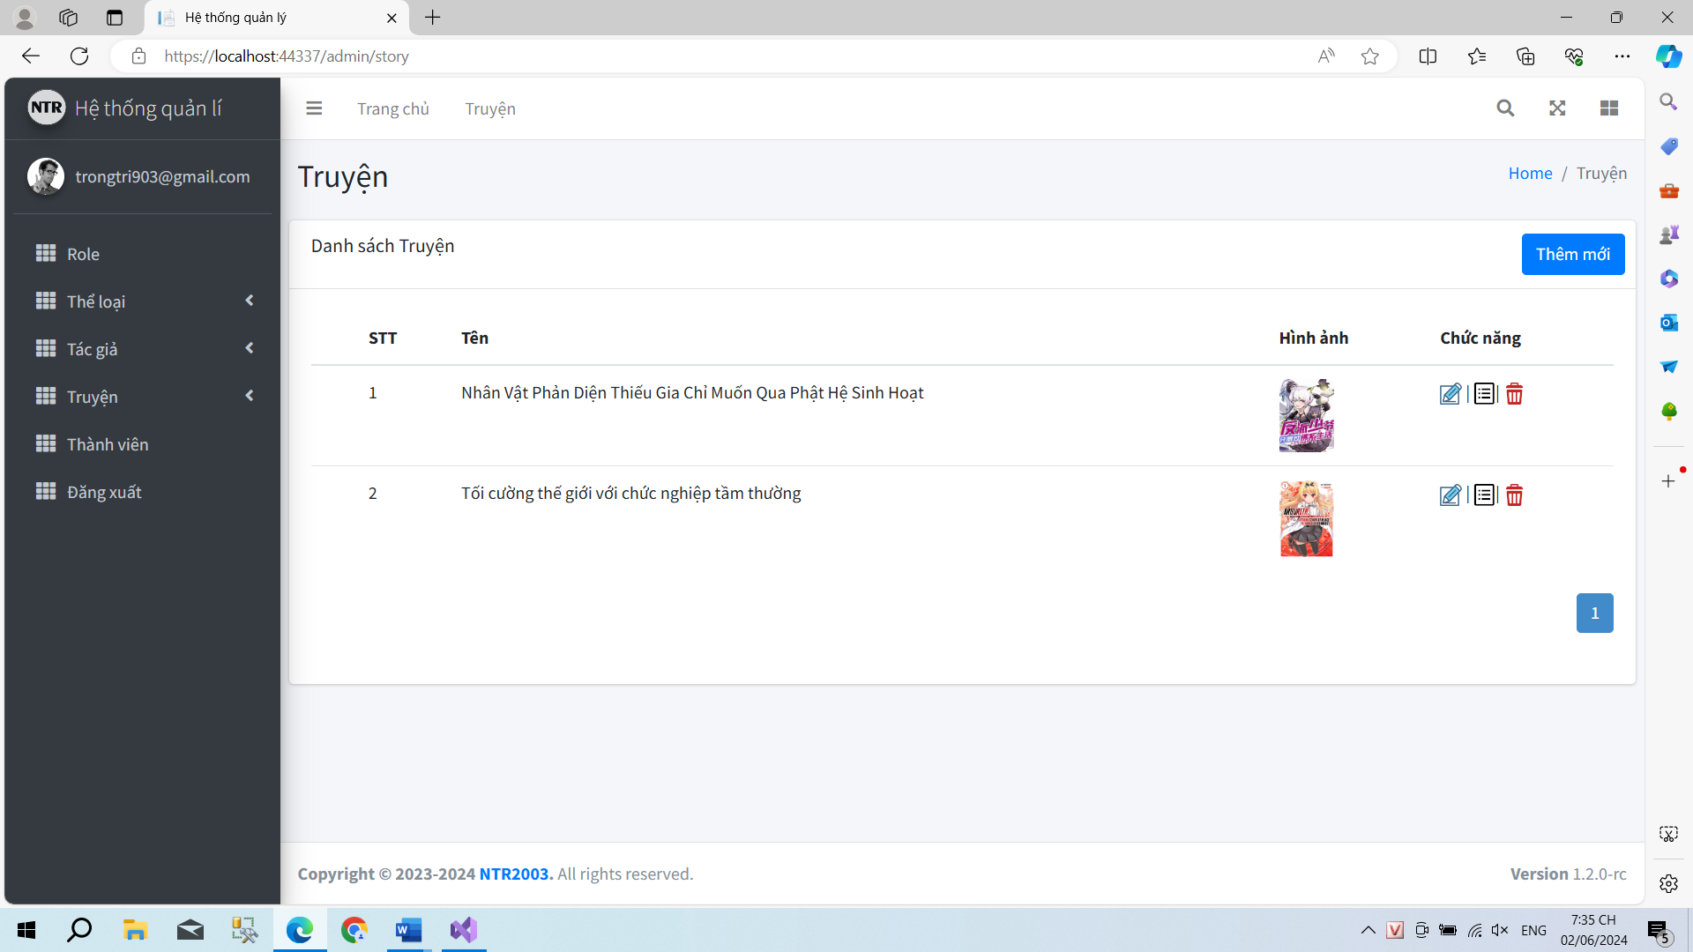

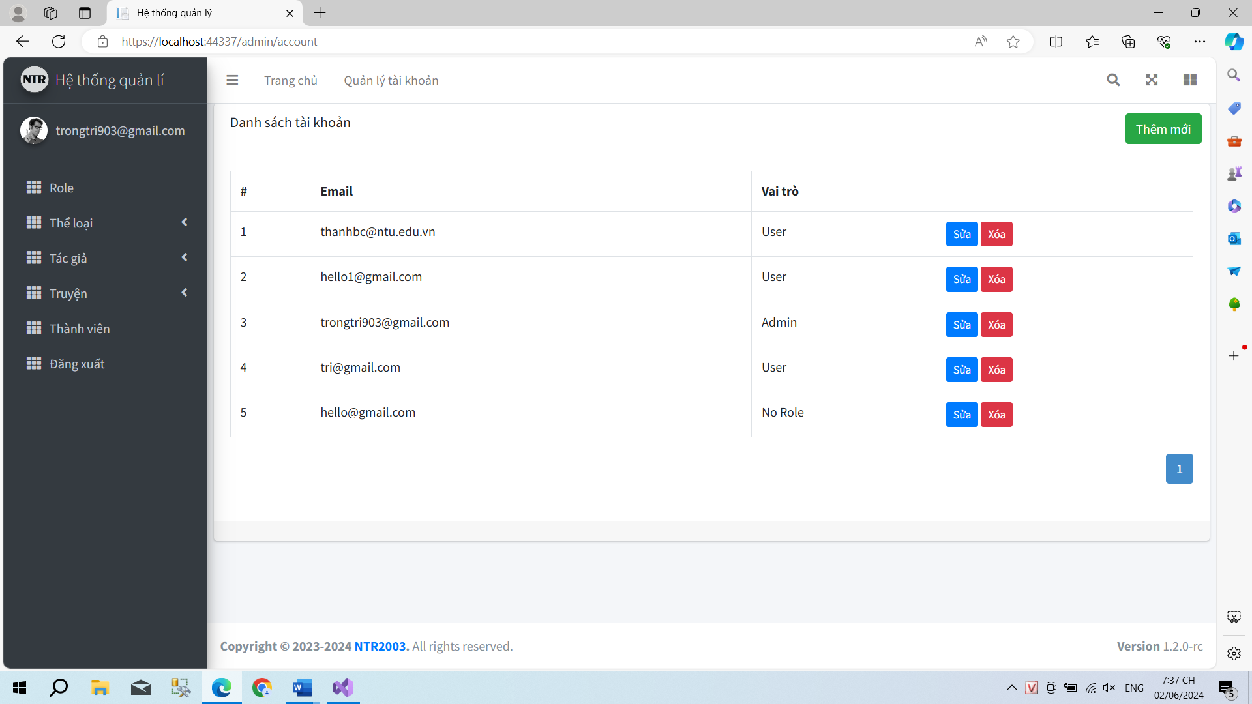

3.2 GIAO DIỆN NGƯỜI DÙNG

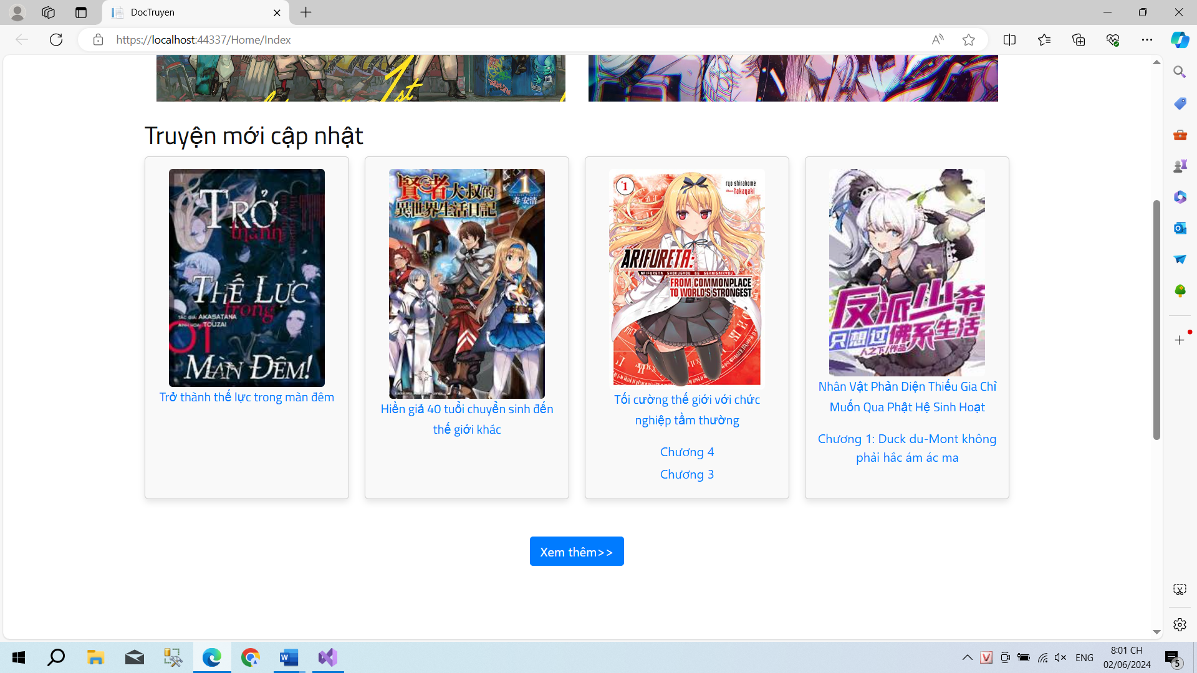

Trang chủ sẽ xuất hiện những truyện được sắp xếp theo thứ tự ngày mà chương hay truyện mới được cập nhật.

Ở đây thì em cũng sử dụng controllert tương tự như trang quản tạo để tạo nhưng chỉ tạo index và detail.

Nhấp vào tên truyện sẽ dẫn đến chi tiết truyện tương ứng.

Nhấp vào chương sẽ dẫn đến chi tiến chương của truyện tương ứng

Nhấp vào xem thêm sẽ dẫn đến trang thể hiện nhiều truyện hơn

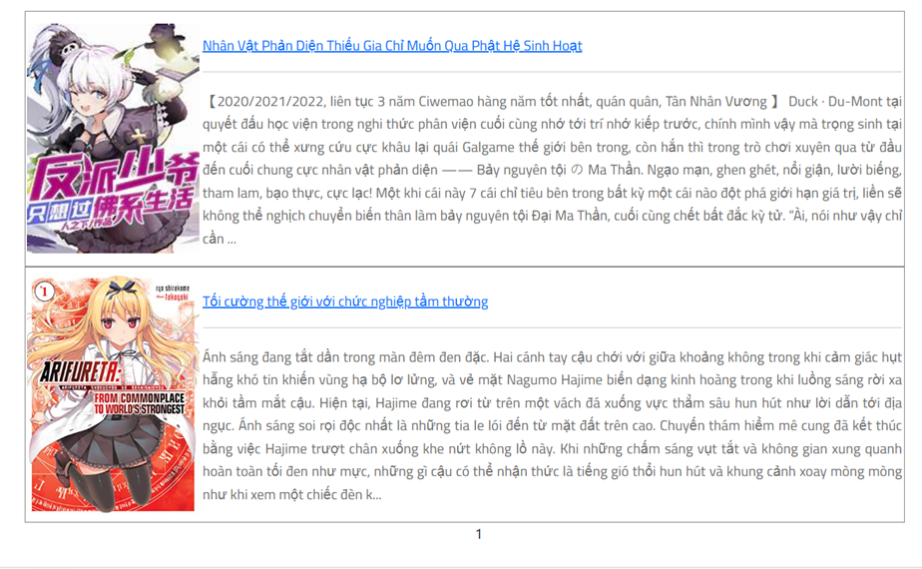

Nhấp vào xem thêm hoặc danh sách trên navbar sẽ dẫn đến trang này sẽ thể hiện nhiều truyện hơn.

Nhấp vào tên truyện sẽ dẫn đến chi tiết truyện tương ứng.

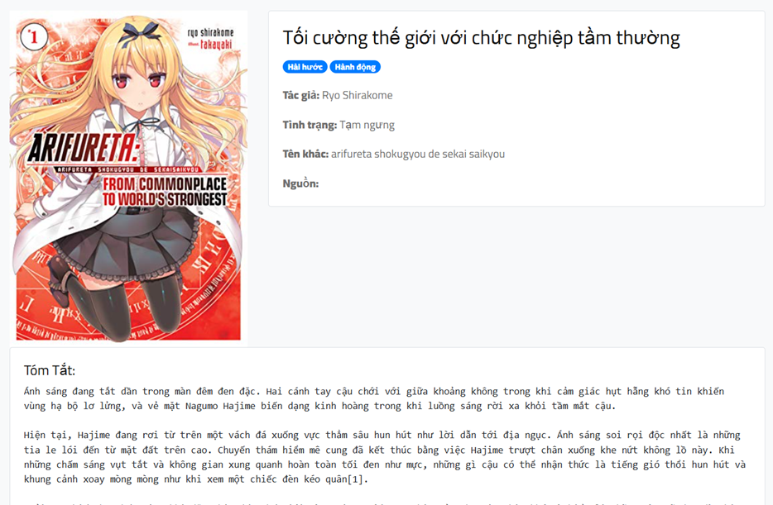

Nhấp vào tên truyện sẽ thể hiện toàn bộ thông tin truyện đã được tạo trong trang quản trị

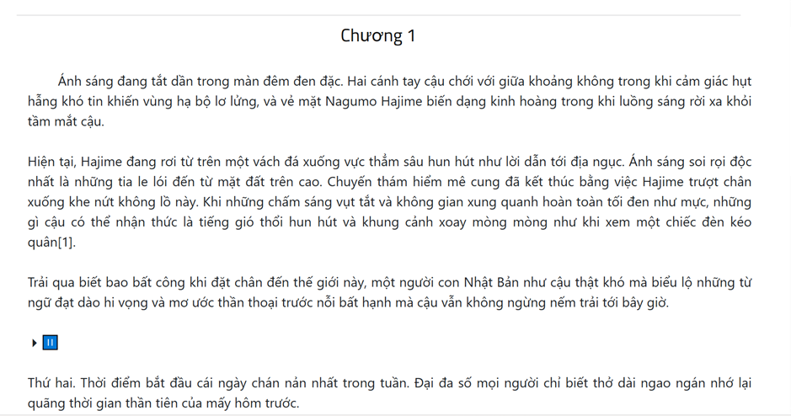

Nhấp vào chương sẽ dẫn đến chương tương ứng

CHƯƠNG 4: HƯỚNG PHÁT TRIỂN

4.1 CẢI THIỆN CHỨC NĂNG HIỆN CÓ

**Tối Ưu Hóa Giao Diện Người Dùng (UI) và Trải Nghiệm Người Dùng (UX)**:

Nâng cao tốc độ tải trang và hiệu suất tổng thể của website.

Tối ưu hóa chức năng tìm kiếm và lọc truyện để mang lại kết quả chính xác và nhanh chóng hơn.

**Nâng Cấp Hệ Thống Bình Luận và Đánh Giá**:

Thêm tính năng bình luận theo đoạn văn hoặc chương cụ thể để tăng tính tương tác.

Cải thiện hệ thống đánh giá để phản ánh chính xác hơn cảm nhận của người đọc.

4.2 MỞ RỘNG NỘI DUNG VÀ TÍNH NĂNG MỚI

**Mở Rộng Thư Viện Truyện**:

Hợp tác với nhiều nhà xuất bản và tác giả để cung cấp thêm nhiều thể loại truyện đa dạng.

Thêm các thể loại truyện mới như truyện tranh, light novel, và truyện dịch.

**Tính Năng Đọc Ngoại Tuyến**:

Phát triển ứng dụng di động để người dùng có thể tải về và đọc truyện khi không có kết nối internet.

Cung cấp chức năng đồng bộ hóa giữa website và ứng dụng di động để duy trì trạng thái đọc của người dùng.

**Tích Hợp Các Công Cụ Học Tập và Giải Trí**:

Thêm các công cụ hỗ trợ học tập như từ điển tích hợp, chức năng đánh dấu và ghi chú.

Tích hợp các mini-game hoặc hoạt động tương tác liên quan đến nội dung truyện.

4.3 PHÁT TRIỂN CỘNG ĐỒNG

**Xây Dựng Diễn Đàn và Cộng Đồng Đọc Truyện**:

Tạo diễn đàn thảo luận cho các thành viên trao đổi, chia sẻ về các truyện yêu thích.

Tổ chức các sự kiện, cuộc thi viết truyện, bình chọn truyện hay hàng tháng.

**Hỗ Trợ Tác Giả Độc Lập**:

Cung cấp nền tảng để các tác giả tự do đăng tải và quảng bá tác phẩm của mình.

Tạo ra các công cụ hỗ trợ biên tập và xuất bản cho các tác giả mới.

**Tích Hợp Mạng Xã Hội**:

Kết nối với các mạng xã hội để người dùng dễ dàng chia sẻ truyện yêu thích và hoạt động của họ.

Phát triển các tính năng tương tác xã hội như kết bạn, theo dõi tác giả hoặc người dùng khác.

4.4 PHÁT TRIỂN KINH DOANH

**Tối Ưu Hóa Quảng Cáo và Doanh Thu**:

Tích hợp các mô hình quảng cáo thông minh để tối ưu hóa doanh thu mà không làm phiền người đọc.

Cung cấp các gói thành viên trả phí với các lợi ích như không quảng cáo, truy cập sớm vào các chương mới, và nội dung độc quyền.

**Đa Dạng Hóa Dịch Vụ**:

Cung cấp dịch vụ đọc truyện theo yêu cầu, nơi người dùng có thể yêu cầu dịch hoặc viết truyện theo ý thích.

Hợp tác với các nhà xuất bản và tác giả để phát hành các phiên bản truyện in và audiobook.

**Phát Triển Thương Hiệu**:

Tăng cường quảng bá thương hiệu qua các kênh truyền thông xã hội, blog, và các hoạt động cộng đồng.

Tạo ra các sản phẩm liên quan như merchandise (áo, cốc, poster) để tăng thêm sự gắn kết với người dùng.

CHƯƠNG 5. KẾT LUẬN

5.1 KẾT QUẢ ĐẠT ĐƯỢC

**Chức năng chính hoàn thành:**

Hệ thống đăng ký, đăng nhập và quản lý người dùng hoạt động tốt.

Giao diện đọc truyện thân thiện, hỗ trợ nhiều thiết bị.

**Ưu điểm:**

Giao diện trực quan, dễ sử dụng.

Nội dung truyện đa dạng, phong phú.

**Nhược điểm và hướng phát triển:**

Cần tối ưu hóa thêm về tốc độ tải trang.

Tính năng gợi ý truyện dựa trên sở thích người dùng.

Phát triển thêm các tính năng cộng đồng như diễn đàn thảo luận.

Nâng cao khả năng tìm kiếm và gợi ý truyện thông minh hơn.

5.2 KẾT LUẬN

Website đọc truyện đã đáp ứng được các mục tiêu đề ra, cung cấp một nền tảng giải trí và học hỏi bổ ích cho người dùng.

Sản phẩm đã hoàn thiện các chức năng cơ bản và có tiềm năng phát triển thêm nhiều tính năng mới trong tương lai.

Đề tài góp phần khẳng định tầm quan trọng của việc kết hợp công nghệ và văn hóa đọc, thúc đẩy phong trào đọc sách trực tuyến trong cộng đồng.